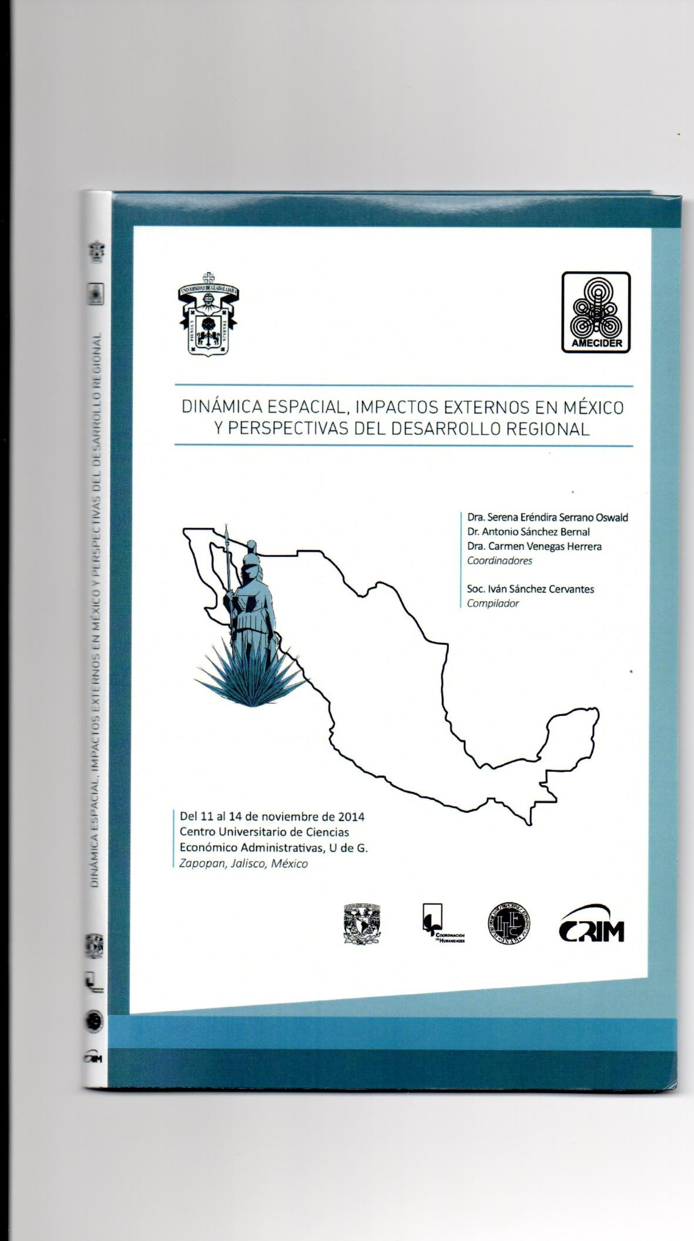

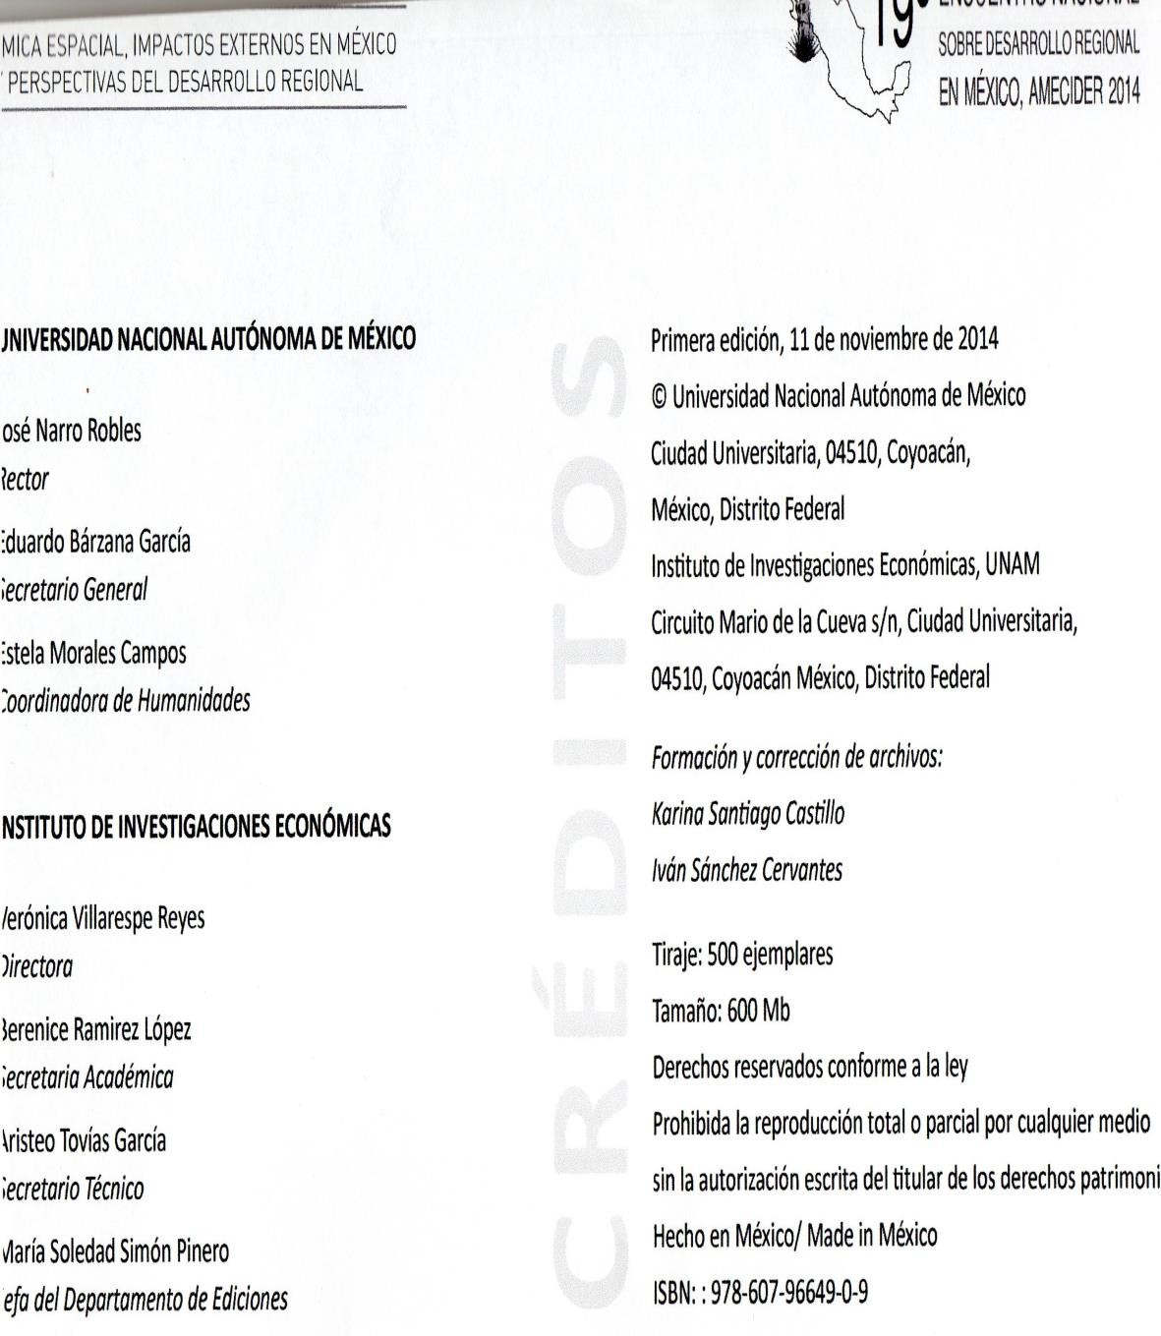

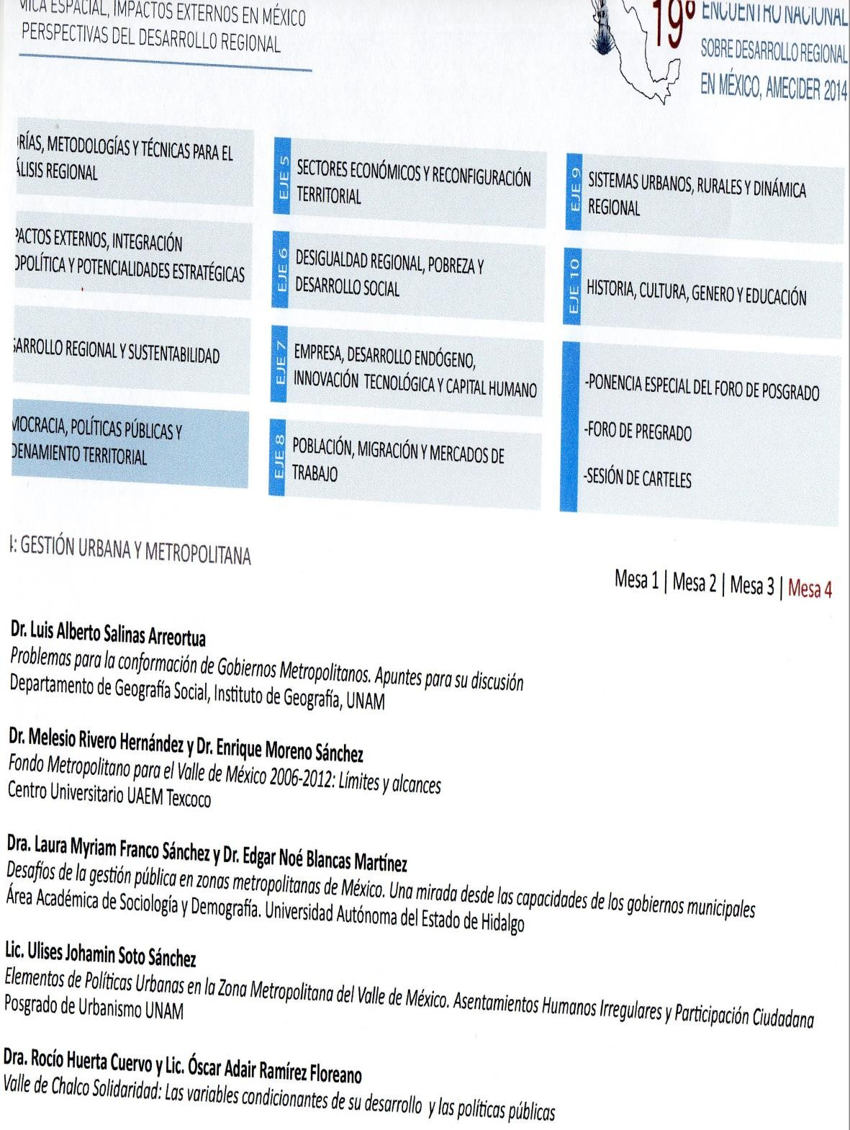

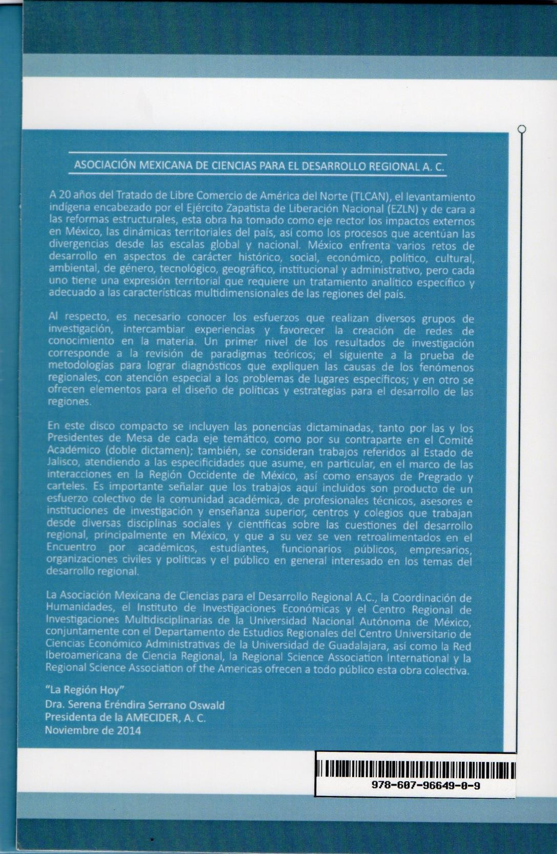

FONDO METROPOLITANO PARA EL VALLE DE MÉXICO 2006-2012:

LÍMITES Y ALCANCES

RESUMEN
Melesio Rivero Hernández1 Enrique Moreno Sánchez2

La evolución de las ciudades ha planteado diversos retos para las instituciones gubernamentales en el mundo. Tanto en los países avanzados como en América Latina se han ensayado diversas formas, algunas con mayor o menor éxito; sin embargo la constante es que tales esfuerzos no han permanecido en el tiempo y no han logrado resultados de largo aliento. Para el caso de la Zona Metropolitana del Valle de México (ZMVM) la gestión del espacio metropolitano ha ocurrido, desde los 90, a través de la figura de coordinación interinstitucional (Comisiones Metropolitanas) entre las dos entidades implicadas en la conurbación: la Ciudad de México y el Estado de México y, recientemente, se han impulsado proyectos y acciones a través del Fondo Metropolitano.

Por ello, en este trabajo se revisan las diferentes formas de gestión de las metrópolis del mundo y se establecen categorías para identificar los niveles, alcances y problemas que enfrentan. También, se analiza el despliegue de recursos económicos federales a través del Fondo Metropolitano durante el periodo 2006-2012, por los gobiernos de la Ciudad de México, del Estado de México y de Hidalgo, para atender la agenda derivada de los problemas de la aglomeración urbana más grande del país. Como conclusiones preliminares se sostiene que la coordinación metropolitana se ubica en un nivel intermedio de los existentes en el mundo, que no impulsa cambios en el régimen federal; además de que es necesario evaluar el impacto

1 Doctor en Urbanismo. Centro Universitario UAEM Texcoco. Tel. 5959211216. Mail: mriveroh@uaemex.mx.
2 Doctor en Urbanismo. Centro Universitario UAEM Texcoco. Tel. 5959211216. Mail: enriquetex132@gmail.com

social, económico, ambiental de los proyectos que se instrumentaron el Valle de México durante el periodo 2006-20012.
PALABRAS CLAVE: Metrópoli, Coordinación, Proyectos.

1.- METRÓPOLIS: TENDENCIA MUNDIAL

Las metrópolis son un hecho espacial incontrastable que cada día se consolida y se manifiesta como una modificación constante del espacio. En 1985 existían 271 metrópolis con más de un millón de habitantes en el mundo, mientras que en 2005 la cantidad ascendía a 430. Del total de metrópolis existían 20 megalópolis con más de 10 millones de habitantes cada una y el 72% se ubicaban en países en desarrollo. La población asentada en ellas era, aproximadamente, de 1,200 millones de habitantes; es decir, el 38% de la población mundial.3

El proceso de metropolización va acompañado de tres fenómenos que le influyen: la globalización económica, la globalización política y la globalización cultural.4 La primera se relaciona con la expansión acelerada de los mercados financieros mundiales y la aparición de zonas de libre comercio y la consolidación de corporaciones multinacionales. La globalización política implica el desbordamiento del Estado-nación “por organizaciones supranacionales, como las Naciones Unidas y la Unión Europea, por ejemplo, y con el ascenso de lo que suelen llamarse políticas globales o ‘gobernancia global’”.5 Mientras que lo que se alude al aspecto cultural tiene que ver con una “interconexión” mediante los flujos de información y la predominancia de signos, símbolos y valores de proporciones mundiales.

3 Iracheta, A. (2010) “El fenómeno metropolitano en México”, en Economía y Sociedad, vol. XIV, núm. 25, enero- junio. Universidad Michoacana de San Nicolás de Hidalgo. México. p.93.
4 Vid. Giménez G. (2005) “Cultura, identidad y metropolitanismo global”, en Revista Mexicana de Sociología, vol. 67,
núm. 3, julio-septiembre. UNAM. México.
5 Ibid: 486.

La globalización (en sus tres vertientes) se vincula con lo que se denomina “compresión del tiempo y del espacio”; término que alude, tanto a la aceleración de los ritmos de vida de las personas resultante del predominio de las nuevas tecnologías, a las telecomunicaciones y a los transportes aéreos internacionales. Como resultado de lo anterior, han surgido un mundo acelerado y un mundo lento. El primero vinculado con sistemas flexibles de producción y “refinadas pautas de consumo”. El segundo alude a regiones rurales aisladas, zonas fabriles depauperadas y suburbios barriales desfavorecidos económica, social y culturalmente.6 El mundo lento pareciera caracterizar a las ciudades y metrópolis latinoamericanas, ya que “las ciudades del tercer mundo suelen visualizarse como un enjambre de problemas”.7

.Tres elementos interactúan en las ciudades: elementos tangibles (infraestructuras), personas (residentes y visitantes) y sociedad (relaciones entre personas); de ellos se espera una adecuada articulación para soportar las actividades propias de su interacción, de tal modo que el entramado de relaciones se posibilite verdaderamente.8 En términos institucionales una metrópoli, requiere del concurso de diferentes portadores de recursos y tomadores de decisiones para “la prestación de determinados servicios públicos, la realización de obras y proyectos en conjunto o la coordinación administrativa entre ellos y con el gobierno federal”.9 Tales decisores deben superar los retos que implican la construcción de acuerdos interjurisdiccionales entre niveles de gobierno, superar la tradición centralista y el municipalismo a ultranza 10 y lograr sinergias entre los sectores público y privados.

- Ibid
- Garza, G. (2007) “La urbanización metropolitana en México: normatividad y características socioeconómicas”, en Papeles de Población, vol. 13, núm. 52, abril-junio, 2007. UAMex. México. p. 91.
- Vid.) Gómez P.M. (2003) “La gestión de marketing de ciudades y áreas metropolitanas: de la orientación al producto a la orientación al Marketing”, en Cuadernos de Gestión, vol. 3, núm. 1-2, 2003, pp. 11-25, Universidad del País Vasco/Euskal Herriko Unibertsitatea. España.
- Iracheta, A. (2010) Op. cit. p.154.
- Orellana, A.; et. al. (2012), “Gestión urbana municipal a escala metropolitana: modelos en competencia”, en
Revista de Geografía Norte Grande, núm. 51, Pontificia Universidad Católica de Chile. Chile.

2. ESQUEMAS DE GESTIÓN DE LAS METRÓPOLIS

Existen cinco formas de gestión metropolitana11: asimilación de municipios; expansión de los límites de un municipio urbano central; la asociación intermunicipal; concesión de servicios a empresas privadas y; conformación de autoridades metropolitanas. La asimilación implica la unión de varios municipios de tamaño reducido que dejan de existir y para dar paso a la conformación de uno nuevo. La expansión consiste en la absorción de territorios adyacentes mediante la incorporación de los menores.

La asociación denota colaboración entre municipios para la resolución de problemas comunes mediante la firma de convenios específicos. La concesión a empresas privadas implica delegar a los privados (agentes externos) la gestión de algún servicio público que no puede ser llevada a cabo por un grupo de municipios. Por último, una autoridad metropolitana implica modificaciones constitucionales. Hablar del gobierno metropolitano es referirse a la ciudad real, al esfuerzo de las instituciones por conducir, orientar, controlar (si fuera el caso) los procesos sociales, políticos, económicos de las aglomeraciones metropolitanas en función de determinados objetivos políticos.12

Las posiciones que se perciben a la hora de definir la forma adecuada de gestión de las metrópolis se agrupan polarizan en dos puntos: consolidación vs fragmentación. En el primer caso, se busca la fusión de gobiernos de territorios contiguos y “supone la conveniencia de una organización a gran escala, de una planificación estratégica de largo plazo y de la combinación de habilidades para superar las limitaciones del gobierno”.13 La fragmentación se refiere a la permanencia de un esquema de no fusión, en el que la cercanía del ciudadano con los
- Vid. Ramírez, J.M (1999), “Gobernabilidad y ciudadanía política en las áreas metropolitanas”, en Espiral, vol. VI, núm. 16, septiembre-diciembre, 1999, pp. 187-225. Universidad de Guadalajara. México.
- Pírez, P. (2005), “Buenos Aires: ciudad metropolitana y gobernabilidad”, en Estudios Demográficos y Urbanos, vol. 20, núm. 3, septiembre-diciembre, 2005, pp. 423-447. El Colegio de México. México.
- Ugalde, V. (2007) “Sobre el gobierno en las zonas metropolitanas de México”, en Estudios Demográficos y Urbanos, vol. 22, núm. 2, mayo-agosto, pp. 443-460. El Colegio de México. México.

gobiernos es mayor y donde el esquema de elección pública predomina bajo un esfuerzo institucional de descentralización.

En términos prácticos se identifican cuatro formas que jurídica y organizativamente han existido en el mundo para atender el fenómeno metropolitano: gobierno metropolitano, asociacionismo municipal, construcción de estructuras formales y, planes y presupuestos participativos.14 El primer caso se ilustra con las experiencias de Tokio (Japón) y Montreal (Canadá). El segundo se ejemplifica con París (Francia). El tercero con el Great London Council y el Greater London Authority (Inglaterra), la Empresa de Planeación Metropolitana de Sao Paulo y la Fundación para el Desarrollo de la Región Metropolitana de Río de Janeiro (Brasil). La ciudad de Porto Alegre (Brasil) ilustra la cuarta forma. En todos los casos los ejemplos mencionados son sólo para ilustrar, de ningún modo agotan las experiencias observadas.

Existen tres casos que son aludidos persistentemente: Londres, París y Nueva York. La situación de Inglaterra es paradigmática, ya que la gestión metropolitana del Gran Londres se caracterizó porque los gobiernos locales cedieron parte de su autoridad legal a una coordinación general, así se creó el Great London Council en 1965. Dicha autoridad diseñó políticas y proyectos para la zona metropolitana y, de alguna manera, logró recuperar el medio ambiente de la ciudad. En 1999 se estableció la figura de gobierno metropolitano, a través de la figura del Great London Authority; el cual institucionalizó la participación ciudadana como elemento de gestión.15

En París el poder metropolitano denominado Conseil Regional de Íle-de-France , creado en 1982 y elegido mediante sufragio universal, tiene jurisdicción sobre siete departamentos y 310
- Iracheta, A. (2009) Políticas Públicas para gobernar las metrópolis mexicanas. El Colegio Mexiquense y Miguel Ángel Porrúa. México. p.93.
- Moreno, S. (2006), La gestión, coordinación y gobernabilidad de las metrópolis, documento de trabajo número 9. Centro de Estudios Sociales y de Opinión Pública. México. p. 11.

municipios. Realiza la planificación e implementa políticas regionales con recursos públicos crecientes provenientes de los fondos estructurales de la Unión Europea (UE). Lo anterior sin que se violenten las autonomías de los diferentes gobiernos participantes16. Paris es una aglomeración sin gobierno metropolitano pero coordinada bajo un modelo intermunicipal de carácter regional. En dicho modelo las competencias se reparten entre los municipios de la aglomeración y uno o más niveles administrativos superiores.17

En los Estados Unidos, el gobierno de la ciudad de Nueva York mantiene jurisdicción sobre 5 condados. El fundamento de tal diseño institucional se encuentra en la cesión, por parte de los condados, de su autoridad a un Consejo Metropolitano; a cambio obtuvieron representación en dicho Consejo, con posibilidades reales de influir en la gestión de la ciudad. De esa forma Nueva York cuenta con mecanismos e instituciones para la prestación de servicios o funciones específicas en su territorio.

Independientemente de su denominación y características, las diversas instituciones creadas en el mundo para atender el fenómeno metropolitano tienen agendas similares. En un estudio que abarcó 46 zonas metropolitanas en el mundo,18 se observó que los temas comunes que se atienden con visión de conjunto son: planeación de los asentamientos humanos y uso del suelo (32), transporte (29) medio ambiente (36), abasto y/o desalojo de agua (16). Existen otras actividades que no llegan a ser significativas, tales como vivienda, cultura, turismo, desarrollo económico, educación, cultura, protección civil, rastros y equipamiento deportivo. “Dependiendo de la historia particular de cada país, se han desarrollado formas políticas y aparatos

- Rosique, J. A. (2005) “Regiones metropolitanas y régimen institucional: los casos de París y de la Ciudad de México”, en Veredas No. 11, Segundo semestre. UAM-Xochimilco. México. p.43.
17 Moreno, S. (2006). Óp. cit. p.13. 18 Iracheta, A. (2009). Óp. cit.

administrativos para cumplir con las funciones del Estado. De esa situación se derivan modelos de gestión específicos”.19

3.- EXPERIENCIAS DE GESTIÓN EN ESPAÑA Y AMÉRICA LATINA

En España existen problemas de articulación jurídica y territorial en las áreas metropolitanas porque la configuración de las instituciones metropolitanas está “condicionada por la propia articulación política de los gobiernos regionales y locales, que son los principales actores públicos implicados en la construcción de técnicas de solución del fenómeno metropolitano”.20 Existen en España Mancomunidades de Municipios y Consorcios que son entidades locales constituidas por la asociación de diversos agentes. Una Mancomunidad asocia sólo a Municipios, mientras que un Consorcio integra en su seno también a “Administraciones Públicas de otra naturaleza, como la provincial, la autonómica o la estatal, e incluso a entidades privadas sin ánimo de lucro”.21Dichas figuras de gestión se caracterizan por el carácter voluntario para la prestación y administración de los servicios públicos locales.

También existen en España las Áreas Metropolitanas que son la agrupación, por ley, de los municipios de un aglomeración urbana y “se sitúa en la órbita de las técnicas administrativas de coordinación, y, por tanto, de soluciones impuestas por parte de la Administración de ámbito territorial superior, la autonómica, en este caso”.22 Pueden poseer la forma de una Administración Pública territorial o general, con vocación de generalidad de fines y potestades; poseen características de una Administración Pública institucional o especializada, con funciones, fines y potestades específicas.

19 Rosique, J. A. (2005). Óp. cit. p.35.
20 Toscano, F. (2012) “Áreas metropolitanas: Diversidad jurídica y planificación territorial”, en Revista de Estudios Regionales, núm. 93. Universidades Públicas de Andalucía y Málaga. España.p.66).
21Ibid. p.76. 22 Ibid.)

En el plano metropolitano, Madrid se caracterizó por las formas público-privadas de gestionar la ciudad. Los objetivos que se plantearon los gobiernos, en la década de los noventa, fueron mejorar la competitividad y la imagen exterior “mediante estrategias de city–marketing, el impulso al crecimiento a través de la inversión pública en infraestructuras, y de su posicionamiento en el mapa de ciudades mundiales a partir de megaproyectos, con frecuentes impactos negativos en materia de nuevas formas de segregación urbana”.23

La situación española de falta de éxito se reproduce, de manera magnificada, en los países latinoamericanos. Uno de los problemas que enfrenta la construcción de instituciones de carácter metropolitano es la falta de conocimiento respecto a las condiciones políticas del fenómeno y el limitado trabajo teórico, que supere el discurso predominantemente normativo de la mayoría de los estudios existentes.24 Se está en presencia de un escenario en el que priva la tendencia a la descentralización, la independencia y la autonomía de los ámbitos de gobierno que difumina la toma de decisiones; a lo anterior se denomina “fragmentación del gobierno urbano” y puede observarse en la Ciudad de México, Monterrey, São Paulo, Buenos Aires o Caracas.25

En Caracas se intentó formar un Consejo Metropolitano de Gobierno (1994) compuesto por la capital y municipios colindantes (Libertador, Chacao, Baruta, Sucre, Hatillo), con el objetivo de impulsar la discusión de los metropolitanos y acordar acciones de manera coordinada. Sin embargo, dicho Consejo no rebasó el carácter informal que dio nacimiento, ya que carecía de

- Méndez, R. (2012), “Globalización, neoliberalismo y dinámicas metropolitanas en Madrid”, en Documentos y Aportes en Administración Pública y Gestión Estatal, vol. 12, núm. 19. Universidad Nacional del Litoral. Argentina. p.34.
- Pírez, P. (2014) “El gobierno metropolitano como gobernabilidad: entre la autorregulación y la orientación política”, en Economía, Sociedad y Territorio, vol. XIV, núm. 45, mayo-agosto, 2014. El Colegio Mexiquense. México. p.526.
- Paiva, Antonio (2001) “Caracas, en busca de un gobierno Metropolitano”, en Eure, vol. XXVII, núm. 81, setiembre, 2001. Pontificia Universidad Católica de Chile. Chile.

una sede propia, reglamentación interna y de continuidad institucional.26 La sede y la presidencia fueron itinerantes entre los municipios participantes y no lograron sistematizar una agenda de tareas metropolitanas.

Posteriormente, se creó un espacio gubernamental intermedio en 1999 denominado Alcaldía Metropolitana. La Alcaldía Metropolitana de Caracas tuvo algunos aspectos positivos en cuanto a un nuevo diseño institucional; porque hubo el reconocimiento legal del status especial y metropolitano de la capital venezolana. Sin embrago; dicho arreglo institucional continuó con la tradición legalista, centralista y jerárquica en la organización del gobierno.27 Una de las debilidades, de origen, de la Alcaldía Metropolitana de Caracas fue su dependencia del gobierno central. Además, y a pesar de la filiación política concordante entre el Alcalde y el gobierno central, no fue posible instrumentar acuerdos fundamentales, tales como el financiamiento público y la administración de la seguridad pública y el nombramiento de funcionarios.28

En el caso de Colombia se impulsó en 2003 la figura de Autoridad de Transporte Público Metropolitano. Dicha figura, correspondiente al Área Metropolitana de Barranquilla, tuvo funciones de planeación, coordinación, gestión, vigilancia y control en lo referente al transporte público colectivo. Ello dio pie a la firma de un convenio, en 2007, entre el Área Metropolitana de Barranquilla, Transmetro S.A y la Alcaldías de Barranquilla y Soledad para regular las bases de la operación de Sistema Integral de Transporte Metropolitano de Barranquilla y su área

- Ibid.
- Ibid.
- Ibid.

Metropolitana. Sin embargo, “…le ha faltado capacidad de coordinación entre los municipios y las actividades de regulación; le ha faltado liderazgo”.29

Por otra parte, en Brasil la gestión de los residuos sólidos da cuenta del peso que tiene el componente político en la definición de los arreglos institucionales y la instrumentación de la acción pública30. La existencia de posiciones políticas opuestas o afines entre los gobiernos federal, estatal o local, influyen en el rumbo, intensidad y continuidad que habrá de tomar la intervención gubernamental en los asuntos metropolitanos. Las disputas entre los grupos políticos de cada ámbito gubernamental limitaron la construcción de acuerdos intermunicipales. La falta de identidad regional entre los gobiernos dificulta la construcción de una conciencia metropolitana, que lleve al imaginario público a percibirse como integrante de una forma espacial que requiere nuevos hábitos y accionar colectivos.31 Por otra parte, las asimetrías entre los gobiernos conducen a desequilibrios de poderes económicos y políticos que coloca en posiciones de desventaja a unos en los momentos de la negociación y la toma de decisiones.

En México la gestión de las zonas metropolitanas presenta rezagos respecto a las experiencias de otras naciones latinoamericanas. Las metrópolis mexicanas tienen una problemática conformada por cuatro aristas: crecimiento dinámico, desordenado e insustentable; presentan rezagos en la dotación de infraestructuras en amplios espacios, carecen de recursos e instituciones capaces de generarlos y gestionarlos adecuadamente y; finalmente, no cuentan con un marco institucional para la coordinación intergubernamental.32

- Tarazona, A. y Hernández M.P. (2013) “Transmetro Barranquilla-Soledad: retos para la gestión metropolitana en un contexto de desequilibrios territoriales”, en Pensamiento & Gestión, núm. 34, enero-junio. Universidad del Norte, Barranquilla. p.109.
- Vid. Nascimento, P. y Moreira, T.A. (2012), “Gestión de residuos sólidos en regiones metropolitanas: límites y oportunidades de los arreglos intermunicipales en el escenario brasileño”, en Territorios, núm. 27, 2012, pp. 145-179. Universidad del Rosario., Bogotá, Colombia.
- Ibid.
- Iracheta (2010). Óp. cit.

El caso de la Zona Metropolitana de Xalapa (ZMX), en el estado de Veracruz, la fragmentación del territorio, los intereses encontrados y poco proclives al acuerdo y las diversificadas capacidades de las administraciones locales han dado pie a lo que denomina la “gobernabilidad urbana truca”;33 caracterizada por la preeminencia de un escenario permanente de conflicto, contrario a uno de colaboración y complementariedad que se ha intentado construir en otros espacios metropolitanos latinoamericanos.

En oposición a un esquema de gobernabilidad urbana, en Xalapa permanece el de “centro- periferia” en cuanto a la toma de decisiones y el ejercicio del poder (Xalapa, es la capital del estado), lo que limita el número y calidad en la participación de los actores de carácter metropolitano. Lo anterior se manifiesta en los temas torales de la gestión del espacio, tales como los servicios de agua potable y saneamiento para proveer al resto de los municipios del exterior.34

4.- LA COORDINACIÓN Y LOS PROYECTOS DEL FONDO METROPOLITANO EN LA ZONA METROPOLITANA DEL VALLE DE MÉXICO
Para el caso de la Zona Metropolitana del Valle de México (ZMVM) la gestión del espacio metropolitano ha ocurrido desde los 90’s a través de la figura de coordinación interinstitucional (Comisiones Metropolitanas) entre las dos entidades implicadas en la conurbación: la Ciudad de México y el Estado de México. Los antecedentes institucionales para la gestión de la ZMVM fueron la Comisión de Conurbación de la Zona Centro del País (CCCP) de 1976 y el Consejo del Área Metropolitana de la Ciudad de México (1988). La CCCP se encargó de establecer lineamientos de planeación mediante la formulación del Programa de Ordenación Territorial de

- Vid. Zentella Gómez, Juan Carlos (2005), “Relaciones intermunicipales y gobernabilidad urbana en las zonas metropolitanas de México: el caso de la Zona Metropolitana de Xalapa”, en Estudios Demográficos y Urbanos, vol. 20, núm. 2, mayo-agosto, 2005, pp. 229-267. El Colegio de México. México.
- Ibid.

la Región Centro del País y de la Zona Metropolitana de la Ciudad de México. Los propósitos del programa se concentraron en desconcentrar la ZMVM y disminuir su ritmo de crecimiento. Sin embargo la CCCP no contó con recursos para llevar a cabo las funciones de gestión, concertación, vigilancia y control y en 1988 se dejó a la voluntad de los gobiernos su operación.35

En 1988 se creó el Consejo del Área Metropolitana de la Ciudad de México (CAM) entre los gobiernos del Estado de México y del, entonces, Distrito Federal. El propósito del CAM fue reordenar los usos del suelo, controlar el crecimiento y realizar programas y acciones conjuntas para atender coordinadamente la metrópoli. “La principal innovación del CAM fue el centrarse en proyectos concretos, promovidos a través de acuerdos entre las distintas instancias del gobierno”.36 A pesar el nuevo dispositivo organizacional que representó el CAM para la atención del fenómeno metropolitano en el Valle de México, no permaneció en la escena pública por mucho tiempo. Tuvo poca presencia y actividad. El CAM no logró consolidarse y desapareció.

A partir de 1994 se renovó el esquema de gestión y se crearon las Comisiones Metropolitanas: Asentamientos Humanos (COMETAH), Ambiental (CAM), Agua y Drenaje (CADAM), Comunicaciones y Transporte (COMETRAVI), Comisión Metropolitana de Seguridad Pública y Procuración de Justicia (CMSPyPJ), Comisión Metropolitana de Protección Civil (COMEPROC) y la Comisión Ejecutiva de Coordinación Metropolitana. Las instancias de coordinación no dispusieron de recursos ni de atribuciones para, efectivamente, llevar a cabo la planeación, administración e instrumentación de acciones públicas durante 1994-2005.

- Vid. Ziccardi, A. y Navarro B. (coord.) (1995) Ciudad de México: Retos y Propuestas para la Coordinación Metropolitana. UAM-UNAM. México.
- Ibid. p.38.

La coordinación metropolitana impulsada para la ZMVM ha limitado la aparición de otras figuras de gestión, tales como mancomunidades de municipios, autoridades metropolitanas o consorcios (públicos, público-privados o privados) responsables de algún servicio de escala metropolitana. “Estas situaciones se suman al hecho central de que no existe gobierno, ni derechos políticos y tampoco cuerpos institucionales políticos de carácter metropolitano en sentido estricto”.37 Cabe mencionar que este tipo de trabajo se ha centrado solamente en lo institucional y que no se han tomado en cuenta los intereses de otros agentes metropolitanos, aun los que pertenecen al campo gubernamental, como son los municipios.38 La manera como se estructuró, hasta 2008, la coordinación metropolitana como mecanismo de gestión en el Valle de México, permite distinguir tres períodos: institucionalización (1994-2000), disputa política (2000-2005) y cambio institucional (2005-2008).39

Como parte de la transición de la etapa de “disputa política” a la de “cambio institucional”, el Fondo Metropolitano se formalizó en 2006 mediante la creación del Fideicomiso 2904 para el “Fondo Metropolitano de Proyectos de Impacto Ambiental en el Valle de México”. Se aprobaron
28 proyectos y el planteamiento consistió en avanzar por etapas durante 2006 y, posteriormente, dar continuidad a los proyectos durante el siguiente año.40

Aunque las obras y acciones serían verificables por la Secretaría de Hacienda y por la Secretaría de la Función Pública, no existieron reglas de operación. Las decisiones en torno a qué hacer: bases, términos de referencia y asignaciones de contratos quedaron en manos de los gobiernos estatales bajo la responsabilidad bipartita de un Comité Técnico. Tal situación dio

37 Ramírez, J. M. (1999), Op.cit. p.216.
- Rodríguez, J. (2006), “Construcción de dos conceptos posnormales para la gestión metropolitana del Valle de México: incertidumbre y conflicto”, en Estudios Demográficos y Urbanos, vol. 21, núm. 2, mayo-agosto. El Colegio de México. México. p.325.
- Vid. Rivero, M. (2012) Cambio institucional y planeación urbana en la Zona Metropolitana del Valle de México
(tesis doctoral). UNAM. México. 40 Ibid.

pie a una serie de conflictos entre el gobierno federal y los gobiernos de la Ciudad de México y del Estado de México, dada la opacidad con que se manejaron los recursos de los fondos 2006 y 2007.

En 2008 fueron publicadas en el Diario Oficial de la Federación las nuevas Reglas de Operación del Fondo Metropolitano.41 El primero y más importante, fue la integración a los trabajos de las comisiones metropolitanas de una nueva entidad: el estado de Hidalgo. Además, se definieron los criterios estructurales y de operación de las instituciones requeridas en el proceso de aplicación, erogación, seguimiento, evaluación y rendición de cuentas. Se planteó crear un Consejo Metropolitano que tendría por obligación vigilar que los recursos se aplicasen dentro de los límites territoriales de la ZMVM. También debería definir el impacto metropolitano que la aplicación de dichos recursos traería en el corto, mediano y largo plazo. Al Consejo se le otorgaron facultades para acudir a fuentes alternativas de financiamiento, privado o social; también proponer auditorías y evaluaciones externas.

Tal y como se publicaron las Reglas de Operación 2008, se tendría que modificar el modelo “tradicional” de coordinación metropolitana. De mantener el diseño original, sería imposible acceder a los recursos del fondo. Sin embargo, tales reglas no pudieron aplicarse en la ZMVM tal y como fueron concebidas, dada la oposición de los gobiernos que, incluso, hablaron de invasión de soberanías y de ruptura del pacto federal. La controversia se superó mediante un acuerdo político y con la firma de un convenio donde se estipuló que la representación federal en el Consejo del Fondo Metropolitano tendría atribuciones específicas y, sobre todo, se

- Gobierno Federal (2008) “Reglas de Operación del Fondo Metropolitano”. Diario Oficial de la Federación, viernes 28 de marzo. México.

reconoció a la Comisión Ejecutiva de Coordinación Metropolitana como el espacio de mayor jerarquía en el la toma de decisiones.42

Como una situación nueva, las reglas incluyeron a los municipios del Estado de México y a las delegaciones de la Ciudad de México como postulantes de estudios, planes, proyectos, obras y acciones. Existió la posibilidad de integración de instituciones de investigación, educación superior, organizaciones sociales y colegios de profesionistas. Es decir, se contempló la participación de los sectores público, privado y social vinculados y/o interesados en la temática metropolitana. Sin embargo, la limitante fue el carácter de “postulantes” y no decisores.

Al hacer un análisis del destino de los recursos del Fondo Metropolitano durante el periodo 2006-2012, para conocer su distribución por tipo de proyecto y la inversión asignada a cada uno, se observa que se atienden los temas comunes de las agendas de las metrópolis del mundo: agua, vialidad y transporte , ambiente, seguridad pública, protección civil y planeación; aunque también se agrega un nuevo tipo denominado “infraestructura social”, que implica la construcción de equipamientos tales como deportivos, hospitales, arreglo de plazas, entre otros aspectos.

No obstante, al observar el tipo y número de proyectos (cuadro 1) se manifiesta una concentración y distribución desigual entre la Ciudad de México, el Estado de México y el estado de Hidalgo. El cuadro 1 muestra que del total de proyectos programados (315) entre 2006 y 2012, fueron destinados 174 al Estado de México; mientras que a la Ciudad de México le correspondieron 110. Por su parte, al estado de Hidalgo, una vez que se incorporó a los trabajos de las Comisiones en 2008, le han correspondido 26 proyectos. También existe un tipo

- Rivero (2012). Óp. cit.

de proyectos que se ubican en la categoría de “Gestión Conjunta”, ya que en su instrumentación requirieron del concurso de dos gobiernos o en su caso de los tres.

En cuanto al tipo de proyecto durante el periodo analizado se observa que los correspondientes a “Agua” (que implica el desalojo o el abasto) y “Vialidad y Transporte (construcción o equipamientos) concentraron la mayor parte de las acciones del fondo metropolitano. Para el primer caso se impulsaron 99 proyectos, lo que significa el 31.4 por ciento; mientras que para el segundo, fueron 121, (38.4 por ciento), de los cuales 70 de ellos se realizaron en el Estado de México (cuadro 1).

La categoría de “Planeación (estudios, formulación de programas, diagnósticos) se concentró en el Estado de México e Hidalgo, sobre todo en los tres últimos años del periodo de estudio. Lo anterior, indica que los espacios o problemas aún no abordados de la metrópoli ubicados en el estado de México e Hidalgo están siendo objeto de estudios para futuras acciones.

Uno de las categorías que en menor medida ha recibido atención es la de “Ambiente” (calidad del aire, residuos, recursos naturales), ya que únicamente se han instrumentado 13 proyectos en total en la Ciudad de México y en el Estado de México. No existen proyectos que se hayan impulsado de manera conjunta y, hasta 2012 Hidalgo no tuvo alguno (cuadro 1).

El tipo de proyectos vinculados con Protección Civil (Atención a riesgos naturales o sociales) y Seguridad Pública (prevención y respuesta) fue una de las categorías descuidadas. La ciudad de México solamente integró uno de los proyectos, el Estado de México promovió cinco e Hidalgo se ha quedado en ceros.

El cuadro 1 muestra el sesgo que tuvieron los proyectos durante el periodo de estudio. Conviene preguntar si ello ha obedecido a una serie de prioridades reales, o a una inercia de los gobiernos. Es claro que se requiere ampliar hacia otras categorías o tipos de problemas el destino de la acción pública financiada a través del Fondo Metropolitano.
CUADRO 1

NÚMERO Y TIPO DE PROYECTO DEL FONDO METROPOLITANO GESTIONADO POR CADA ENTIDAD FEDERATIVA DE LA ZMVM, 2006-2012
TIPO DE PROYECTO/AÑO | GESTIÓN CONJUNTA |  | CIUDAD DE MÉXICO |  |  |  |  |  |  | EDOMEX |  |  |  |  |  |  | HIDALGO**
TIPO DE PROYECTO/AÑO | 07 | 11 | 06 | 07 | 08 | 09 | 10 | 11 | 12 | 06 | 07 | 08 | 09 | 10 | 11 | 12 | 08 | 09 | 10 | 11 | 12
AGUA | 1 | − | 7 | 8 | 3 | 9 | 9 | 4 | − | 5 | 10 | 6 | 12 | 7 | 8 | 8 | − | 1 | 1 | − | −
VIALIDAD Y TRANSPORTE | − | − | 3 | 10 | 4 | 4 | 5 | 7 | 8 | 4 | 3 | 11 | 11 | 12 | 13 | 16 | − | − | 3 | 7 | −
PROTECCIÓN CIVIL Y/O SEGURIDAD PÚBLICA | 1 | − | − | − | − | − | − | − | 1 | − | − | − | 2 | 1 | − | 2 | − | − | − | − | −
AMBIENTALES | − | − | 1 | 2 | 1 | 1 | 1 | 1 | 1 | − | 1 | - | 1 | − | − | 3 | − | − | − | − | −
INFRAESTRUCTURA SOCIAL | 1 | − | − | − | − | 2 | 2 | 2 | 1 | − | 1 | 1 | 3 | 1 | 2 | 7 | − | − | − | − | −
PLANEACIÓN | − | 1 | 1 | 5 | 1 | 3 | 2 | − | − | − | 4 | − | 1 | 4 | 4 | 7 | 4 | 3 | 1 | 2 | 4
OTROS | − | - | 1 | − | − | − | − | − | − | − | 2 | − | 1* | − | − | 1 | − | − | − | − | 1
TOTAL ANUAL | 3 | 2 | 13 | 25 | 9 | 19 | 19 | 14 | 11 | 9 | 21 | 18 | 30 | 25 | 27 | 44 | 4 | 3 | 5 | 9 | 5
AGREGADOS POR PERIODO 2006-2012 | 5 |  |  |  |  | 110 |  |  |  |  |  |  | 174 |  |  |  |  |  | 26

* Se refiere a Reintegro de economías de los fondos 2006 - 2008 del Edomex. No se cuenta como proyecto o gasto ejercido.
**El Estado de Hidalgo se integró a los trabajos de las comisiones metropolitanas a partir de 2008 Los años que no aparecen indican que no existieron proyectos para la entidad o de gestión conjunta
Fuente: Elaboración propia con base en los reportes tomados de la página electrónica de la Secretaría de
Desarrollo Metropolitano del Estado de México: www.edomex.gob.mx/sedeme.

Si bien en términos de la cantidad de proyectos el Estado de México llevó a cabo la mayor parte, en cuanto a la cantidad de recursos económicos que les correspondió se puede observar otro comportamiento. En 2006 llama la atención que el 84.2 por ciento del gasto ejercido lo realizó la Ciudad de México y; en lo particular, el tipo “Transporte y Vialidad” consumió el 65.2 por ciento. No obstante, del 2007 al 2009 el Estado de México tuvo una mayor participación en el gasto (cuadro 2). Es decir, el primer año los recursos se concentraron en un tema en específico y en una entidad en lo particular.

A partir de 2010 hubo una distribución más equilibrada de recursos entre la Ciudad de México y el Estado de México y una participación superior de Hidalgo (cuadro 2). Las observaciones anteriores indican que aunque en la Ciudad de México fue menor la cantidad de proyectos realizados, el monto de los mismos denota mayor calidad o complejidad en su ejecución, características y cobertura.

En relación con los proyectos que se han gestionado de manera conjunta, resalta el año 2007 porque se ejerció el 13.7 por ciento del total del gasto programado. Los proyectos se concentraron en “Agua” (8.9 por ciento) y, en segundo lugar, en “Infraestructura social” (cuadro 2); de manera marginal se emprendieron proyectos conjuntos en materia de “Protección civil/seguridad pública”.

En el monto de los recursos asignados a la categoría “Agua” no puede identificarse una constante; el gasto ejercido fue variable en cada uno de los años de estudio y en cada entidad. No obstante lo anterior, en el Estado de México durante el trienio 2007-2009 se observó un promedio del 20.6 por ciento, lo cual indica continuidad de los proyectos. De manera incipiente en Hidalgo se realizaron algunos del tipo analizado en 2009 y 2010 y no se volvieron a programar en los años posteriores (cuadro 2).

La Ciudad de México durante el trienio 2009-2011 mantuvo un promedio ligeramente superior al 30 por ciento en la categoría de “Vialidad y Transporte”, cuestión que disminuyó en 2012 (cuadro 2). En el Estado de México, durante los dos primeros años de vigencia del fondo metropolitano, el gasto ejercido fue inferior en comparación con el resto de los años estudiados. En Hidalgo el ejercicio presupuestal correspondiente a la categoría reseñada se ubicó durante 2010 y 2011 en poco más del cinco por ciento, y en 2012 no se programaron actividades de tal tipo (cuadro 2).

CUADRO 2

PORCENTAJE DEL FONDO METROPOLITANO EJERCIDO POR CADA ENTIDAD FEDERATIVA DE LA ZMVM, 2006-2012
TIPO DE PROYECTO/AÑO | GESTIÓN CONJUNTA |  | CIUDAD DE MÉXICO |  |  |  |  |  |  | EDOMEX |  |  |  |  |  |  | HIDALGO**
TIPO DE PROYECTO/AÑO | 07 | 11 | 06 | 07 | 08 | 09 | 10 | 11 | 12 | 06 | 07 | 08 | 09 | 10 | 11 | 12 | 08 | 09 | 10 | 11 | 12
AGUA | 8.9 | − | 17.6 | 12.0 | 7.1 | 7.7 | 8.6 | 3.4 | - | 12.0 | 19.6 | 21.0 | 21.2 | 12.2 | 8.3 | 3.1 | - | 1.6 | 2.5 | - | -
VIALIDAD Y TRANSPORTE | − | − | 65.2 | 25.9 | 17.4 | 32.2 | 30.0 | 30.7 | 23.3 | 3.8 | 9.5 | 31.4 | 22.8 | 21.0 | 23.1 | 26.1 | - | - | 5.1 | 5.8 | -
PROTECCIÓN CIVIL Y/O SEGURIDAD PÚBLICA | 0.7 | − | − | − | − | − | − | − | 1.7 | − | − | − | 3.9 | 7.7 | - | 8.1 | - | - | - | - | -
AMBIENTALES | − | − | 0.9 | 0.3 | 5.2 | - | 0.1 | 12.2 | 18.2 | − | 0.1 | − | 0.3 | - | - | 0.2 | - | - | - | - | -
INFRAESTRUCTURA SOCIAL | 4.1 | − | − | - | - | 3.2 | 7.6 | 0.4 | 5.0 | − | 3.0 | 1.5 | 3.6 | 3.4 | 9.4 | 3.3 | - | - | - | - | -
PLANEACIÓN | − | 0.2 | 0.3 | 2.6 | 11.5 | 0.2 | 0.1 | - | - | − | 13.3 | − | 1.2 | 1.7 | 5.3 | 4.2 | 4.9 | 2.1 | 0.1 | 1.2 | 2.0
OTROS | − | − | 0.2 | - | - | - | − | - | - | − | 0.1 | − | -4.7* | − | − | 4.2 | - | - | − | − | 0.4
TOTAL ANUAL | 13.7 | 0.2 | 84.2 | 40.8 | 41.2 | 43.3 | 46.3 | 46.7 | 48.2 | 15.8 | 45.6 | 53.9 | 53.0 | 46.0 | 46.2 | 49.3 | 4.9 | 3.7 | 7.7 | 7.0 | 2.5

* Se refiere a Reintegro de economías de los fondos 2006 - 2008 del Edomex. No se cuenta como proyecto o gasto ejercido.
**El Estado de Hidalgo se integró a los trabajos de las comisiones metropolitanas a partir de 2008
Los años que no aparecen indican que no existieron proyectos para la entidad o de gestión conjunta
Fuente: Elaboración propia con base en los reportes 2006-2012 tomados de la página electrónica de la Secretaría de Desarrollo Metropolitano del Estado de México: www.edomex.gob.mx/sedemet.

En materia de “Protección civil/seguridad pública” (cuadro 2) se tiene una participación marginal. Sin embargo el Estado de México es la entidad que más proyectos ha impulsado al respecto, sobre todo en los años 2010 y 2012. Por el contrario, en la Ciudad de México se han concentrado la mayor cantidad de acciones en materia de “Ambiente”, ya que, aunque con un bajo porcentaje de los recursos, casi en todos los años estudiados se emprendieron acciones en tal aspecto. En Hidalgo no se tienen registrados proyectos ni en “Protección civil/seguridad pública” ni en “Ambiente”.

En el tema de “Infraestructura social” (cuadro 2) la Ciudad de México durante 2006 al 2008 no ejerció recursos, cuestión que se revirtió a partir de 2009. Mientras que el Estado de México,

salvo el 2006, mostró una constante en el gasto durante los años estudiados, aunque el porcentaje fue mínimo.

En cuanto a “Planeación”, la Ciudad de México ejerció en 2008 la mayor proporción de recursos (11.5 por ciento) comparado con los años precedentes; fue el año en que más proyectos se diseñaron en tal entidad; sin embargo, en los dos años subsecuentes disminuyó el porcentaje y en el 2012 no se financiaron estudios.

En el Estado de México 2007 fue el año más importante en cuestión de planeación, ya que se ejerció el 13.3 por ciento, mismo que no fue igualado en el resto del periodo. En 2008 y 2009 disminuyó el gasto en la categoría y en 2011 y 20012 se incrementaron las proporciones, aunque no de manera equivalente al 2007. Del porcentaje correspondiente a Hidalgo se advierte que para ellos 2008 fue un año de planeación.

Al cruzar la información del cuadro 1 con la del cuadro 2 se observa lo siguiente: En el Estado de México se han programado 174 proyectos de un total de 315 durante el periodo de estudio, lo que representa el 55 por ciento del total; sin embargo, en materia de gasto ejercido mantiene una relación asimétrica ya que tan sólo asciende al 44 por ciento de los recursos del fondo metropolitano 2006-2012. Por su parte, la Ciudad de México ha llevado a cabo 110 proyectos, que significan el 35 por ciento, pero en materia de gasto ejercido han consumido el 50.1 por ciento del presupuesto programado. La inserción a partir de 2008 del estado de Hidalgo le permitió emprender 26 proyectos (8.3 por ciento) y agotar el 3.7 por ciento del financiamiento determinado. Complementan los proyectos y recursos consumidos los cinco proyectos gestionados de manera conjunta que representan el 2.0 por ciento del total

CONCLUSIONES

Los países, sus ciudades e instituciones no han logrado construir de manera permanente y consistente los mecanismos eficientes y oportunos para dar respuesta a las exigencias que les imponen las metrópolis. Se han experimentado diversas fórmulas construidas de “abajo-arriba” y de “arriba-abajo” por todos los rincones del mundo, sin embargo los problemas, la implementación de políticas y la instrumentación de programas han resultado de gran complejidad y escasos resultados en términos generales.

El asocianismo municipal para atender problemas específicos y compartidos representa la forma más simple de vinculación intergubernamental. La creación de organismos supramunicipales desde los propios gobiernos locales requiere de un mayor grado de desarrollo, capacidades de negociación y de gestión. La coordinación entre ámbitos de gobierno es una forma intermedia que se mantiene dentro de los límites del federalismo de la modernidad donde la ciudad es su emblema, pero no alcanza para dar respuestas eficientes ante la complejidad de una metrópoli. La construcción de autoridades metropolitanas y/o la creación de un gobierno metropolitano implican una refundación de las naciones, romper el paradigma del régimen político imperante en el mundo occidental; por ello las pocas experiencias no han sido capaces de soportar las exigencias del entorno y consolidarse como tales.

En la Zona Metropolitana del Valle de México se optó por el modelo de coordinación, que se ubica en un nivel intermedio de las instituciones metropolitanas. Tal modelo no pone en entredicho al federalismo y, al parecer, no lo hace avanzar. De 1994 a 2005 no existieron recursos económicos destinados exprofeso para atender la agenda metropolitana y no fue sino hasta el 2006 cuando se creó un fondo con recursos de la federación. Tal mecanismo de

financiamiento ha sido el eje a partir del cual se construyeron los acuerdos para avanzar en la atención de diversos problemas metropolitanos.

El Fondo Metropolitano vino a impulsar los trabajos y el emprendimiento de acciones, los gobiernos implicados han determinado una agenda que se concentra en los temas de abasto y desalojo de agua, vialidad y transporte, protección civil y/o seguridad pública, ambiente, infraestructura social y planeación. De tales temas fueron prioridad “Agua” y “Vialidad y transporte”, ambas concentraron la mayor parte de los proyectos y de los recursos. Conviene preguntar acerca del impacto que han tenido los proyectos para revertir las tendencias que manifiestan los problemas y el mejoramiento de las condiciones de vida de la población que habita en el Valle de México.

Por último, se considera importante que se desarrolle una mayor cooperación intermunicipal, para promover una atención de los problemas metropolitanos más completa y oportuna, complementada con la de otros actores gubernamentales y no gubernamentales. También, es necesario afinar y sostener la figura de Consejo Metropolitano normado por las reglas de operación del Fondo Metropolitano. Ambos son elementos clave para una mejor gestión transversal que supere la dicotomía: arriba hacia abajo-abajo hacia arriba.

BIBLIOGRAFÍA

LIBROS

Iracheta Cenecorta, Alfonso (2009) Políticas Públicas para gobernar las metrópolis mexicanas. El Colegio Mexiquense y Miguel Ángel Porrúa. México.
Moreno Pérez, Salvador, (2006), La gestión, coordinación y gobernabilidad de las metrópolis, documento de trabajo número 9. Centro de Estudios Sociales y de Opinión Pública. México.
Rivero Hernández, Melesio (2012) Cambio institucional y planeación urbana en la Zona Metropolitana del Valle de México (tesis doctoral). UNAM. México.
Ziccardi, Alicia y Bernardo Navarro (coord.) (1995) Ciudad de México: Retos y Propuestas para la Coordinación Metropolitana. UAM-UNAM. México.
REVISTAS

Garza, Gustavo (2007) “La urbanización metropolitana en México: normatividad y características socioeconómicas”, en Papeles de Población, vol. 13, núm. 52, abril-junio, 2007, pp. 77-108. Universidad Autónoma del Estado de México. México.
Giménez Gilberto (2005) “Cultura, identidad y metropolitanismo global”, en Revista Mexicana de Sociología, vol. 67, núm. 3, julio-septiembre, pp. 483-512. Universidad Nacional Autónoma de México. México.
Gómez Rodríguez Pedro Manuel (2003) “La gestión de marketing de ciudades y áreas metropolitanas: de la orientación al producto a la orientación al Marketing”, en Cuadernos de Gestión, vol. 3, núm. 1-2, 2003, pp. 11-25, Universidad del País Vasco/Euskal Herriko Unibertsitatea. España. Disponible en: http://www.redalyc.org/ articulo.oa?id=274323095001. [consultado el 14 de abril de 2014].
Iracheta Cenecorta, Alfonso (2010) “El fenómeno metropolitano en México”, en Economía y Sociedad, vol. XIV, núm. 25, enero-junio, pp. 153-179. Universidad Michoacana de San Nicolás de Hidalgo. México

Méndez, Ricardo (2012), “Globalización, neoliberalismo y dinámicas metropolitanas en Madrid”, en Documentos y Aportes en Administración Pública y Gestión Estatal, vol. 12, núm. 19, pp. 29-
49. Universidad Nacional del Litoral. Argentina. Disponible en: http://www.redalyc.org/articulo.oa?id=337530223002. [consultado el 18 de mayo de 2014] Nascimento Neto, Paulo; Moreira, Tomás Antonio, (2012), “Gestión de residuos sólidos en regiones metropolitanas: límites y oportunidades de los arreglos intermunicipales en el escenario brasileño”, en Territorios, núm. 27, 2012, pp. 145-179. Universidad del Rosario., Bogotá, Colombia. Disponible en: http://www.redalyc.org/articulo.oa?id=3572 5869003. [consultado el 2 de abril de 2014]
Orellana, Arturo; Allard, Pablo; Néspolo, Romina y Mercado, José (2012), “Gestión urbana municipal a escala metropolitana: modelos en competencia”, en Revista de Geografía Norte Grande, núm. 51, pp. 67-80, Pontificia Universidad Católica de Chile, Chile. Disponible en: http://www.redalyc.org/articulo.oa?id =30023283008. [consultado el 23 de marzo de 2014] Paiva, Antonio (2001) “Caracas, en busca de un gobierno Metropolitano”, en Eure, vol. XXVII, núm. 81, setiembre, 2001. Pontificia Universidad Católica de Chile. Chile. Disponible en: http://www.redalyc.org/articulo.oa?id=19608103. [consultado el 20 de mayo de 2014]
Pírez, Pedro (2005), “Buenos Aires: ciudad metropolitana y gobernabilidad”, en Estudios Demográficos y Urbanos, vol. 20, núm. 3, septiembre-diciembre, 2005, pp. 423-447. El Colegio de México. México.
Pírez, Pedro (2014) “El gobierno metropolitano como gobernabilidad: entre la autorregulación y la orientación política”, en Economía, Sociedad y Territorio, vol. XIV, núm. 45, mayo-agosto, 2014, pp. 523-548. El Colegio Mexiquense. México.
Ramírez Sáiz, Juan Manuel (1999), “Gobernabilidad y ciudadanía política en las áreas metropolitanas”, en Espiral, vol. VI, núm. 16, septiembre-diciembre, 1999, pp. 187-225. Universidad de Guadalajara. México.

Rodríguez Rodríguez, Jesús (2006), “Construcción de dos conceptos posnormales para la gestión metropolitana del Valle de México: incertidumbre y conflicto”, en Estudios Demográficos y Urbanos, vol. 21, núm. 2, mayo-agosto, pp. 297-330. El Colegio de México. México.
Rosique Cañas, José Antonio (2005) “Regiones metropolitanas y régimen institucional: los casos de París y de la Ciudad de México”, en Veredas No. 11, Segundo semestre. UAM- Xochimilco. México.
Tarazona, Adriana y Hernández Ospina, Mónica Patricia (2013) “Transmetro Barranquilla- Soledad: retos para la gestión metropolitana en un contexto de desequilibrios territoriales”, en Pensamiento & Gestión, núm. 34, enero-junio, pp. 96-121. Universidad del Norte, Barranquilla. Colombia. Disponible en: http://www.redalyc.org/ articulo.oa?id=64628626001. [consultado el 12de marzo de 2014]
Toscano Gil, Francisco (2012) “Áreas metropolitanas: Diversidad jurídica y planificación territorial”, en Revista de Estudios Regionales, núm. 93, pp. 65-91. Universidades Públicas de Andalucía y Málaga. España. Disponible en: http://www.redalyc.org
/articulo.oa?id=75524557003. [consultado el 23 de abril de 2014]

Ugalde, Vicente (2007) “Sobre el gobierno en las zonas metropolitanas de México”, en Estudios Demográficos y Urbanos, vol. 22, núm. 2, mayo-agosto, pp. 443-460. El Colegio de México. México.
Zentella Gómez, Juan Carlos (2005), “Relaciones intermunicipales y gobernabilidad urbana en las zonas metropolitanas de México: el caso de la Zona Metropolitana de Xalapa”, en Estudios Demográficos y Urbanos, vol. 20, núm. 2, mayo-agosto, 2005, pp. 229-267. El Colegio de México. México.
PÁGINAS ELECTRÓNICAS

www.edomex.gob.mx/sedemet [consultada el 12 de mayo de 2014]

DOCUMENTOS OFICIALES

Gobierno Federal (2008), “Reglas de Operación del Fondo Metropolitano”. Diario Oficial de la Federación, viernes 28 de marzo. México.

